Часть 11. Итоговый отчёт (DOCX): завершение практикума
После девяти занятий и Старта 0 практикум не заканчивается очередной вкладкой — он заканчивается документом. Кнопка «Итоговый отчёт (DOCX)» в шапке интерфейса собирает данные всех этапов в единый файл Word, который студент сдаёт как результат работы. В отличие от учебника и предыдущих частей путеводителя, этот документ не пишется заранее — он формируется на лету, в браузере студента, из тех же самых данных и по тем же формулам, что он видел на экране всё это время.
Отдельная оговорка о происхождении материала этой части: в первой половине сессии окружение браузерной автоматизации несколько раз отказывало («Claude in Chrome is not connected»), но ближе к концу работы соединение восстановилось, и кнопка «Итоговый отчёт (DOCX)» была нажата на реальной странице практикума — реакция интерфейса (временная смена надписи кнопки на «Формируется отчёт…» и последующий запуск скачивания файла) зафиксирована вживую, а не предположена по коду. Скриншот этого состояния, однако, технически не удалось перенести с браузерной вкладки на диск агента в рамках этой сессии — та же техническая стена, что и в Частях 6–10, — поэтому рисунок ниже остаётся SVG-макетом, но воспроизводит подтверждённые вживую текст кнопок и структуру шапки с высокой точностью, а не по одним лишь предположениям из исходного кода.
Кнопка «Итоговый отчёт (DOCX)»: где она и когда доступна
Кнопка находится в правом верхнем углу шапки интерфейса — рядом с кнопками возврата к данным заказчика и перехода в личный кабинет — и остаётся доступной с первого занятия, а не только после девятого: практикум не запрещает сформировать отчёт по неполным данным, чтобы студент мог в любой момент проверить, как накопленные им решения выглядят в итоговом документе. При первом нажатии, если имя и группа ещё не указаны, интерфейс дважды спросит их через системное диалоговое окно браузера — эти значения попадают на титульный лист документа.
Действие: нажимайте «Итоговый отчёт (DOCX)» не только в самом конце — промежуточная проверка после нескольких занятий помогает заметить нестыковку данных раньше, чем она попадёт в финальную сдачу.
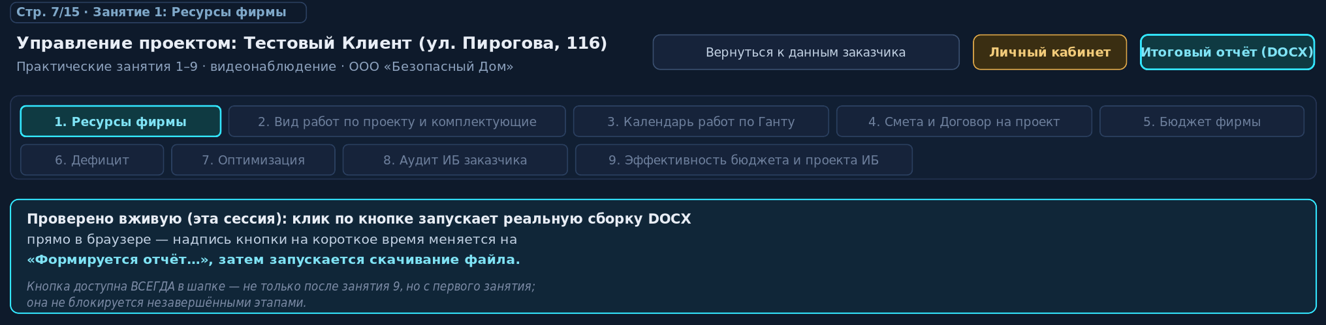
Рисунок П.35 – кнопка «Итоговый отчёт (DOCX)» в шапке интерфейса практикума
Рисунок П.35 показывает ровно то место интерфейса, где кнопка находится независимо от того, на каком занятии сейчас открыт студент, — она не привязана к вкладке текущего занятия и не пропадает при переключении между ними.
Структура итогового документа
Файл собирается не готовым шаблоном, а строкой за строкой прямо в браузере через библиотеку JSZip поверх сырого формата OOXML, без внешних библиотек генерации Word-документов, — притом с теми же типографскими требованиями, что предъявляются и к этому путеводителю, и к учебнику: гарнитура Times New Roman 14 пунктов, полуторный интервал, абзацный отступ первой строки 1,25 см, выравнивание по ширине, номер таблицы справа и название по центру, формулы через нативный OMML, а не как картинки. Единственное системное отличие от учебника и путеводителя — ориентация страницы: итоговый отчёт вёрстается альбомным листом, а не книжным, поскольку широкие таблицы (расписание Ганта, балльная оценка риска методом Дельфи на трёх экспертов) иначе не помещаются по ширине.
Титульный лист называет дисциплину и практикум, присваивает отчёту номер текущего проекта из трёх, выданных рулеткой, и подписывает его именем студента, номером группы, типом проекта и датой формирования — именно эти значения интерфейс запрашивает через системные диалоги при первом нажатии кнопки.
Дальше следует не таблица, а эссе из семи пронумерованных принципов, отвечающее на вопрос «чему я вообще должен был научиться»: разделение денег заказчика и себестоимости фирмы, различение перегрузки исполнителя и нехватки персонала, цена времени независимо от прямых трудозатрат, значение квалификационных барьеров, недостаточность одной лишь маржи фирмы для оценки успеха проекта ИБ, смена точки зрения с исполнителя на заказчика и, наконец, разграничение инвестиций и затрат по логике МСФО — тот самый содержательный стержень, который в главах 9–10 учебника разобран подробно на числах, а здесь дан сжатой формулировкой. За эссе следуют два обзорных подраздела о состоянии проектного управления и ландшафте угроз ИБ на 2026 год, подкреплённые восемью источниками 2025–2026 годов — не архивными, а актуальными на момент формирования отчёта.
Основная часть документа — десять пронумерованных разделов, зеркально повторяющих структуру самого практикума: от штатного расписания и ресурсов фирмы (разделы 1–2) через перечень задач, Договор и календарный план (разделы 3–5) к загрузке персонала (раздел 6), аудиту ИБ заказчика с балльной оценкой риска методом Дельфи (раздел 7), эффективности бюджета фирмы и проекта ИБ по методике TDI/BRI (раздел 8, тот же расчёт, что разобран в Главе 10 и Части 10 путеводителя) и тестированию усвоенных компетенций (раздел 9). Завершает документ раздел 10 — «Рефлексия: взгляд с другой стороны стола», куда попадают именно те ответы студента от лица заказчика, примеры которых показаны в Части 9 путеводителя; поле не оценивается баллом и печатается как есть, включая случаи, когда студент оставил его пустым — это фиксируется как факт, а не как ошибка.
На этом структура итогового отчёта исчерпана, а вместе с ней и содержательный маршрут всего путеводителя: от Старта 0 до последней кнопки практикума.

